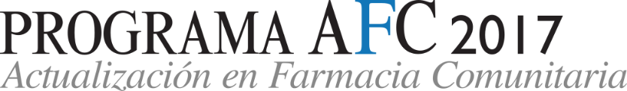

**Hotel NH Collection Sevilla**

Avda Diego Martinez Barrio, 8.

41013 Sevilla

**AGENDA**

**SEVILLA, martes 14 de Noviembre de 2017**

15:30-15:50 Recepción, entrega de documentación y café

15:50-16:00 Bienvenida e introducción

16:00-16:30 **Hepatitis C**

Albert Boada Valmaseda

16:30-17:00 **Hipertensión arterial: una enfermedad ligada al riesgo vascular**

Ana Isabel Nieto Masa

17:00-17:30  **Vacunación del adulto: el papel del farmacéutico más allá de la dispensación**

Esther Redondo Mangüello y Rosario Cáceres Fernández-Bolaños

17:30-18:00  **Salud Articular.**

Pedro Quesada Gómez

18:00-18:30 **Pacientes polimedicados: interacciones y adherencia**

Amalia García-Delgado Morente

18:30-19:00 Descanso-Café

19:00- 19:30  **Actualización sobre vacunas de uso pediátrico no financiadas**

Ángel Hernández Merino

19:30-20:00 **Asma bajo control: cerrando el círculo.**

Javier Plaza Zamora y Javier Ruiz Moruno

20:00-20:30 **Dolor de garganta.**

José Palo Serrano

20:30-21:00  **Hiperpigmentación cutánea, acné y dermatitis eritrodescamativas**

Mari Paz Arnau Ferragut

21:00-21:30 **Recomendación y manejo de laxantes en la oficina de farmacia**

María José de la Matta Martín

21:30 Vino Español

Encuesta de Satisfacción y Certificados de Asistencia

**Dirección Científica Programa AFC: SEFAC**

**Director Científico Live-Med: Dr. José María Molero García**